附件：
成绩输入、打印操作步骤

一、课程名称、学时、学分、课程类别、教师姓名核查
1．打开教务秘书系统，选择教学任务——>新学期班级教学任务——>选择“本部”，当前学期为“06-07-1”——>单击确定按钮——>选择班级教学任务维护——>单击确定按钮，系统查询“06-07-1”学期本院系的教学任务。
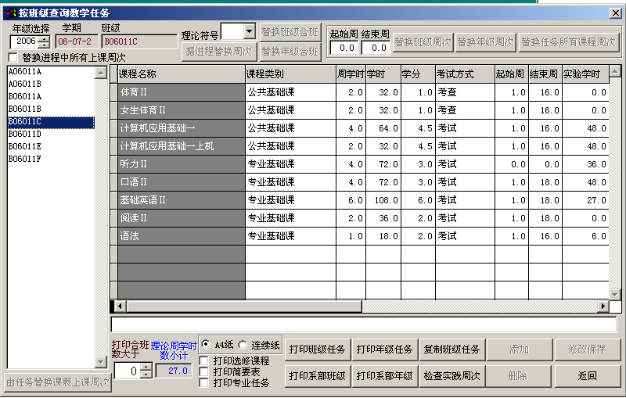
2．选择欲查询的班级的教学任务，核对课程名称、学时、学分、课程类别。
更改年级
选择班级
查看学时学分、课程名称，课程类别

课程类别说明：
A——公共基础课 B——专业基础课 C——专业课
E——公共选修课 F——实践课 G1——专业任选课
G2——专业限选课
3．打开教务秘书系统，选择教学任务——>选择开课情况输入——>选择“本部”，当前学期为“06-07-1”——>单击输入开课信息——>查看课程所对应教师姓名。
二、教师口令查询
打印教务秘书系统，选择学生教师信息——>选择教师信息维护——>单击“成绩输入信息”，便可看到教师成绩输入的口令。
三、教师成绩输入
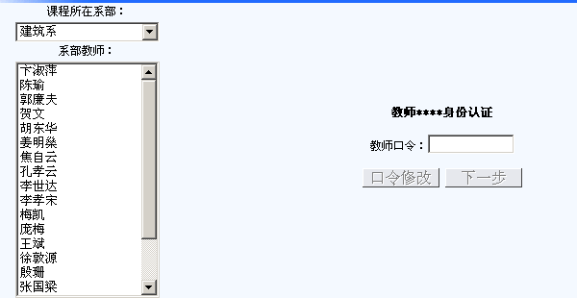
打开三江学院主页——>单击行政部门中的教务处——>单击友情链接中的教务系统——>单击登录成绩输入系统
1、选择课程所在系部
2、选择系部教师
3、输入教师口令
4、单击下一步

待出现教师所教授课程后，
5、单击欲输入成绩的班号
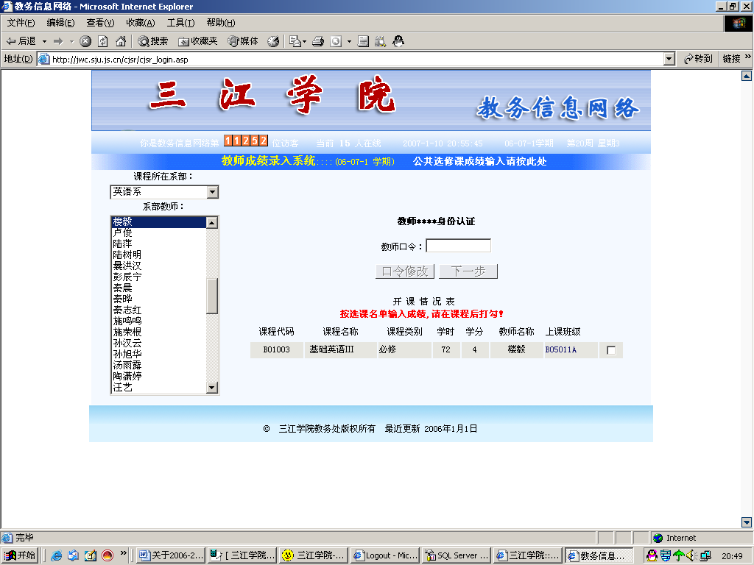

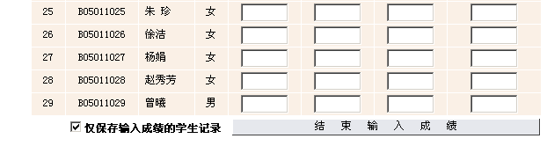
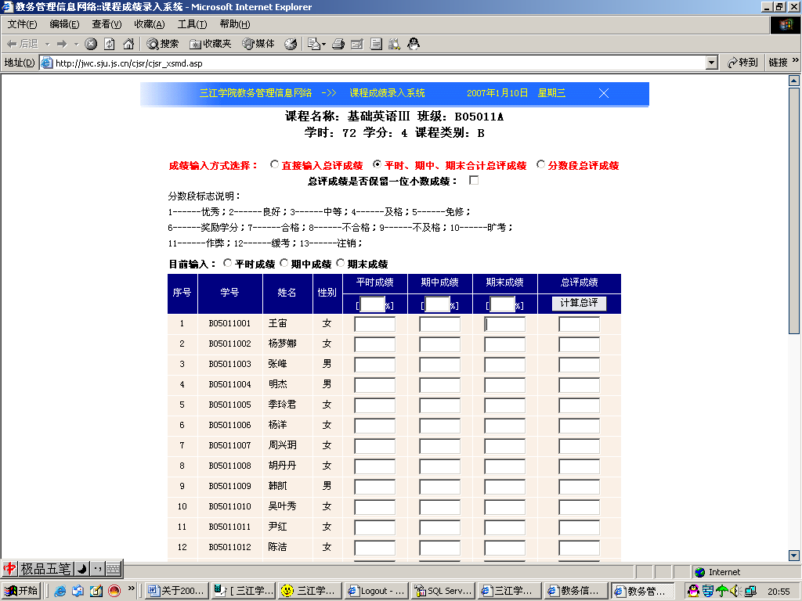
选中平时、期中、期末合计总评成绩，待出现

后，请选择目前输入的成绩类别，如：输入平时成绩，请选中平时成绩，输入平时成绩所占百分比，然后逐一输入每位学生的成绩。待平时成绩、期中成绩、期末成绩输入完成后，单击计算总评按钮，系统将自动计算总评成绩。计算完毕后，请核查是否完全输入正确，如无误，请单击“结束输入成绩”按钮，完成该班级此门课程的成绩输入。
注：1、所有成绩必须为整数；
2、平时成绩、期中成绩、期末成绩只能用数字表示，不能输入文字，总评成绩栏两者都可以。如果是以五级记分制或合格/不合格记录成绩的，只输总评成绩即可。
3、单击“结束输入成绩”按钮后，系统将提交至服务器，并收回教师该班级此门课程的成绩输入权限，如修改请与各单位教学秘书联系。

四、教务秘书接收WEB成绩
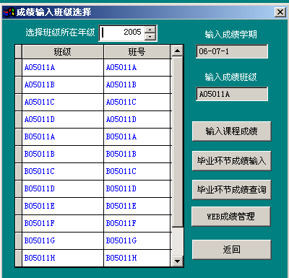
打开成绩管理，单击成绩输入——>选择正常课程成绩输入——>选择按班级方式输入成绩
1、选择年级
2、选择班级
3、选择WEB成绩管理

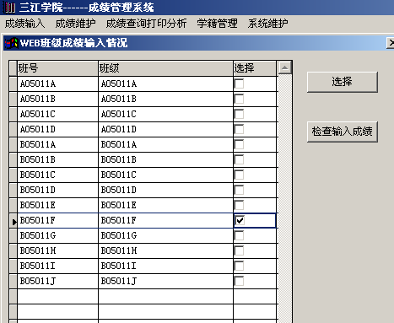
4、选择班级
5、选择检查输入成绩
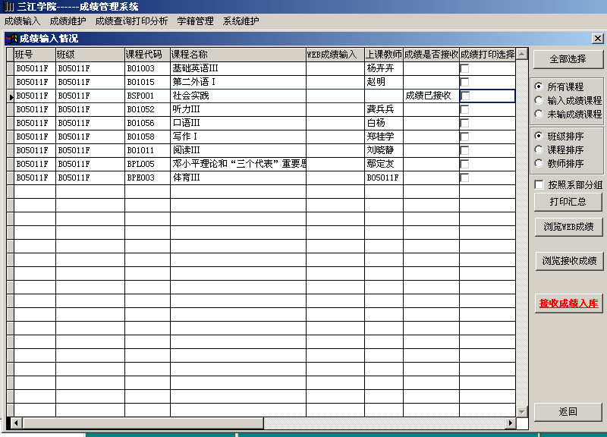
6、选择课程
7、接收成绩入库
五、打印课程成绩单
打开成绩管理，单击成绩输入——>选择正常课程成绩输入——>选择按班级方式输入成绩——>单击输入课程成绩，单击欲打印的课程，然后单击“打印按钮”，由任课教师和有关负责人审核签名后交教务处教学行政科（Ⅱ）存档。
如该班中有缓考、免修、旷考、作弊的同学，教师可暂不输入，由教学秘书根据教务处和学工部提供的有关信息分别输入。输入方法：打开成绩管理，单击成绩输入——>选择正常课程成绩输入——>选择按班级方式输入成绩——>单击输入课程成绩——>单击课程名称——>单击输入/修改——>单击是
注：关于缓考、免修、旷考、作弊信息的提供
缓考、免修、公共类课程的旷考信息：由教务处教学行政科提供；
专业类课程的旷考信息由各院（系）自行汇总；
作弊处分信息由学工部提供。

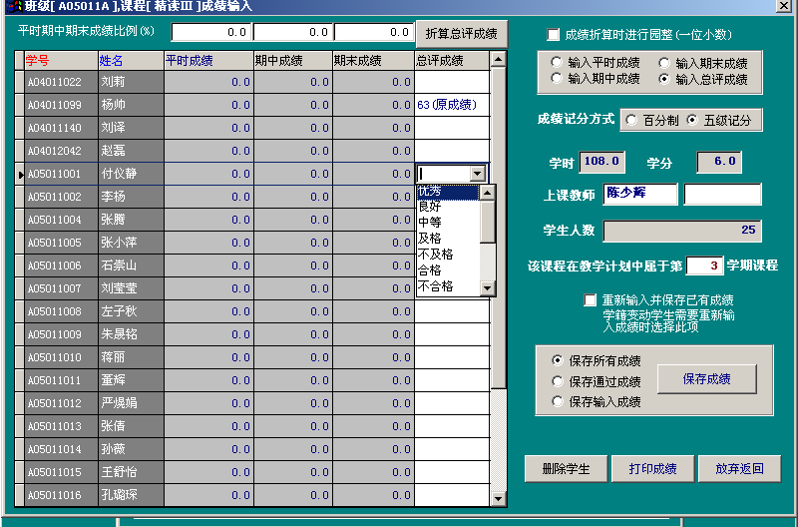
1、选中输入总评成绩
2、选中五级记分
3、选择成绩类别
4、单击保存成绩
六、打印“班级学期总成绩汇总”
打开成绩管理，单击成绩输入——>选择成绩查询打印分析——>选择按班级方式输入成绩——>单击成绩查询打印——>单击打印班级学期总成绩汇总——>选择打印年级——>点击要打印的班级名称——>点击选择学生——>单击选择——>选择“公共基础课”、“专业基础课”、“专业课”、“专业限选课”、“实践课”——>选择A4纸张——>选择按学号排序、所有类别——>点击班级成绩汇总。
七、打印“学生个人学期成绩”
打开成绩管理，单击成绩输入——>选择成绩查询打印分析——>选择打印班级学生学期成绩——>选择打印年级——>点击要打印的班级名称——>选择有成绩不及格和有缓考学生名单——>在打印成绩单说明中说明：“答疑安排在开学后第一周（2月24日—3月2日）；补考和缓考安排在开学后第二周（3月3日—3月11日）。”

